LAMPIRAN : KEPUTUSAN DIREKTUR RSUD dr. MURJANI SAMPIT
NOMOR : 012 / KPTS/ DIR/ P05/ RSUD-DM / I / 2018
TENTANG : PANDUAN PENGIKATAN PASIEN / RESTRAIN

PANDUAN RESTRAIN
A. DEFINISI
Pengertian dasar restraint yaitu membatasi gerak atau membatasi kebebasan. Sedangkan pengertian restraint secara internasional yaitu suatu metode/cara pembatasan/restriksi yang disengaja terhadap gerakan/perilaku seseorang. Dalam hal ini, perilaku yang dimaksudkan adalah tindakan yang direncanakan, bukan suatu tindakan yang tidak disadari/tidak disengaja/sebagai suatu refleks. Pengertian lainnya, restraint adalah suatu tindakan untuk menghambat/mencegah seseorang melakukan sesuatu yang diinginkan.

- RUANG LINGKUP
- Pembatasan Fisik
- Melibatkan satu atau lebih staf untuk menangani pasien, menggerakkan pasien atau mencegah pergerakan pasien.
- Jika pasien dapat dengan mudah meloloskan diri/melepaskan diri dar pegangan staf maka hal ini tidak dianggap sebagai suatu restraint.
- Pemegangan fisik biasanya staf memegangi pasien dengan tujuan untuk melakukan suatu pemeriksaan fisik/tes rutin, namun pasien berhak untuk menolak prosedur ini.
- Memegangi pasien dengan tujuan untuk membatasi pergerakan pasien dan berlawanan dengan keinginan pasien termasuk suatu bentu restraint.
- Pemegangan pasien secara paksa saat melakukan prosedur pemberian obat (melawan keinginan pasien) dianggap suatu restraint. Sebaiknya, kalaupun terpaksa memberikan obat tanpa persetujuan pasien, dipilih metode yang paling kurang bersifat restriktif/sesedikit mungkin menggunakan pemaksaan.
- Pada beberapa keadaan, dimana pasien setuju untuk penjalani prosedur/medikasi tetapi tidak dapat berdiam diri/tenang untuk disuntik/menjalani prosedur/pemberian medikasi berjalan dengan lancar dan aman. Hal ini bukan merupakan restraint.
- Pemegangan pasien, biasanya anak/bayi, dengan tujuan untuk menenagkan/memberikan kenyamanan kepada pasien tidak dianggap sebagai suatu restraint.

- Pembatasan Mekanis
- Melibatkan penggunaan suatu alat, misalnya :
- Penggunaan sarung tangan khusus di ruang rawat intensif
- Ikat pinggang/sabuk untuk mencegah pasien jatuh dari kursi, penggunaan pembatas di sisi kiri dan kanan tempat tidur (bedrails) untuk mencegah pasien jatuh/turun dari tempat tidur.
- Penggunaan side rails dianggap beresiko, terutama untuk pasien geriatri dan disorientasi. Pasien geriatri yang rentan beresiko terjebak diantara kasur dan side rails. Pasien disorientasi dapat menganggap side rails sebagai penghalang untuk dipanjati dan dapat bergerak ke ujung tempat tidur untuk turun dari tempat tidur. Saat pasien berusaha turun dari tempat tidur dengan menggunakan segala cara, pasien beresiko terjebak, tersangkut atau jatuh dari tempat tidur dengan kemungkinan mengalami cedera yang lebih berat dibandingkan tanpa menggunakan side rails.
- Penggunaan side rails harus mempunyai keuntungan yang melebihi resikonya.
- Namun, jika pasien secara fisik tidak mampu turun dari tempat tidur, penggunaan side rails bukan merupakan restraint karena penggunaan side rails tidak berdampak pada kebebasan bergerak pasien.
- Penggunaan restraint pada pasien yang memerlukan mobilisasi rutin (untuk melancarkan sirkulasi dan mencegah ulkus dekubitus) merupakan suatu intervensi untuk melindungi pasien dari tisiko jatuh, dan hal ini tidak dianggap sebagai restraint
- Penggunaan side rails pada pasien kejang untuk mencegah pasien jatuh/cedera tidak dianggap sebagai restraint.
- Pengontrolan kebebasan gerak pasien: penggunaan kunci, penyekat, tombol pengatur dan sebagainya
b. Berikut adalah alat dan metode yang tidak termasuk sebagai restraint. Metode/alat ini sering digunakan pada perawatan medis atau bedah.
- Penggunaan papan fiksasi infus di tangan pasien, bertujuan untuk stabilisasi jalur intravena (IV). Namun, jika papan fiksasi ini diikat ke tempat tidur atau keseluruhan lengan pasien diimobilisasi sehingga pasien tidak dapat mengakses bagian tubunya secara bebas, maka penggunaan papan ini dianggap sebagai restraint.
- Penggunaan alat pendukung mekanis untuk memperoleh posisi tubuh tertentu pada pasien, membantu keseimbangan/kesegarisan sehingga mempermudah mobilitas pasien.
Misalnya:penyangga kaki, leher, kepala, atau punggung.
- Alat untuk memposisikan atau mengamankan posisi pasien, membatasi pergerakan pasien, atau secara temporer mengimobilisasi pasien selama menjalani prosedur medis, gigi, diagnostik atau bedah.
- Pemulihan dari pengaruh anestesi yang terjadi saat pasien berada dalam perawatan ICU atau ruang perawatan pasca anestesi dianggap sebagai bagian dari prosedur pembedahan sehinga penggunaan alat seperti bedrails untuk kondisi pasien tidak dianggap bikan suatu restraint.
- Beragam jenis sarung tangan untuk pasien tidak dianggap sebagai suatu resraint. Namun, jika sarung tangan ini diikat/ditempelkan ke tempat tidur/menggunakan fiksator pergelangan tangan bersamaan dengan sarung tangan dapat dianggap sebagai suatu restraint. Jika sarung tangan tersebut dipakai dengan cukup ketat/kencang hingga menyebabkan tangan/jari pasien tidak dapat bergerak, hal ini dapat dianggap sebagai restraint. Penggunaan sarung tangan yang tebal/besar juga dianggap sebagai restraint jika menghambat pasien dalam menggunakan tangannya.

- Surveilans Teknologi
- Teknologi yang digunakan dapat berupa: balut ketat (pressure pads), gelang pengenal, televisi sirkuit tertutup atau alarm pada pintu. Kesemuanya ini sering digunakan oleh staf untuk meningkatkan kewaspadaan terhadap pasien yang mencoba untuk keluar/kabur atau untuk memantau pergerakan pasien.
- Metode ini sering diterapkan dalam program perencanaan pelerawatan pasien, yang disesuaikan dengan kebijakan organisasi dan mempunyai asesmen risiko serta panduan yang jelas.

- Pembatasan Kimia
- Melibatkan penggunaan obat-obatan untuk membatasi pasien.
- Obat-obatan dianggap sebagai suatu restraint hanya jika penggunaan obat-obatan tersebut tidak sesuai dengan standar terapi pasien dan penggunaan obat-obatan ini hanya ditunjukan untuk mengontrol perilaku pasien/membatasi kebebasan bergerak pasien.
- Obat-obatan ini dapat merupakan obat-obatan yang secara rutin diresepkan, termasuk obat yang dijual bebas.
- Pemberian obat-obat sebagai bagian dari tatalaksana pasien tidak dianggap sebagai restraint. Misalnya obat-obatan psikotik untuk pasien psikiatri, obat sedasi untuk pasien dengan insomnia, obat antiansietas untuk pasien dengan gangguan cemas atau anelgesik untuk mengatasi nyeri.
- Kriteria untuk menentukan suatu penggunaan obat dan kombinasinya tidak tergolong restraint adalah:
- Obat-obatan tersebut diberikan dalam dosis yang sesuai dan telah disetujui oleh Food and Drug Administration (FDA) dan sesuai dengan indikasinya lebih efektif.
- Penggunaan obat mengikuti/sesuai dengan standar praktik kedokteran yang berlaku.
- Penggunaan obat untuk mengobati kondisi medis tertentu pasien didasarkan pada gejala pasien, keadaan umum pasien dan pengetahuan klinis/dokter yang merawat pasien.
- Penggunaan obat tersebut diharapkan dapat membantu pasien mencapai kondisi fungisonalnya secara efektif dan efisien
- Jika secara keseluruhan efek obat tersebut menurunkan kemampuan pasien untuk berinteraksi dengan lingkungan sekitarnya secara efektif, maka obat tersebut tidak digunakan sebagai terapi standar untuk pasien.
- Tidak diperbolehkan menggunakan ‘pembatasan kimia’ (obat sebagai restraint) untuk tujuan kenyamanan staf, untuk mendisiplinkan pasien, atau sebagai metode untuk pembalasan dendam.
- Efek samping penggunaan obat haruslah dipantau secara rutin dan ketat.
- Contoh kasus : seorang pasien menjalani program detokfikasi. Selama terapi ini, pasien mendaji agresif dan agitatif. Staf meresepkan obat yang bersifat pro re nata (jika perlu) untuk mengatasi perilaku agitasi pasien. Penggunaan obat ini membantu pasien untuk berinteraksi dengan orang lain dan berfungsi dengan lebih efektif. Obat untuk mengatasi perilaku agitasi pasien ini merupakan standar terapi untuk menangani kondisi medis pasien (misalnya gejala withdrawal akibat alkohol/narkotika). Dalam kasus ini, penggunaan obat tidak dianggap sebagai restraint.

5. Pembatasan Psikologis
- Dapat meliputi pemberitahuan secara konstan/terus-menerus kepada pasien mengenai hal-hal yang tidak boleh dilakukan atau memberitahukan bahwa pasien tidak diperbolehkan melakukan hal-hal yang mereka inginkan karena tindakan tersebut berbahaya.
- Pembatasan ini dapat juga berupa pembatasan pilihan gaya hidup pasien, seperti memberitahukan kepada pasien mengenai waktu tidur dan waktu bangunnya.
- Contoh lainnya yaitu pembatasan benda-benda/peralatan milik pasien, seperti mengambil alat bantu jalan pasien, kacamata, pakaian sehari-hari, atau mewajibkan pasien menggunakan seragam rumah sakit denga tujuan mencegah pasien untuk kabur/keluar.

Jika suatu tindakan memenuhi definisi restraint, hal ini tidak secara otomatis dianggap salah/tidak dapat diterima. Penggunaan restraint secara berlebihan dapat terjadi, tetapi pengambilan keputusan untuk mengaplikasikan restraint bukanlah suatu hal yang mudah. Suatu diskusi yang mendalam mengenai aspek etik, hukum, praktik dan profeisonalisme dilakukan untuk membantu tenaga kesehatan (misalnya perawat) memahami perbedaan antara penggunaan restraint yang salah/tidak dapat ditolerir dengan kondisi yang memang memerlukan tindakan restraint.
Tidaklah memungkinkan untuk membuat suatu daftar mengenai jenis restraint apa saja yang dapat diterapkan kepada pasien dikarenakan pengaplikasiannya bergantung pada kondisi pasien saat itu. Suatu pembatasan fisik/mekanis/kimia dapat diterapkan pada suatu kondisi tertentu, tetapi tidak pada kondisi lainnya. Berikut adalah beberapa contoh perbandingan antara restraint dan bukan restraint:
No. | Contoh Kasus | Reatrain/bukan
1 | Saat dirawat di rumah sakti karena penyakit jantungnya pasien tersebut mengalami hipertensi emergensi. Sebagai bagian dari terapinya, pasien disedasi berat dan dirawat di ICU | Bukan restraint karena sedasi tersebut diberikan untuk mengobati penyakitnya, bukan untuk mengontrol/membatasi perilakunya.
2 | Saat dirawat di rumah sakit karena penyakit jantung, pasien juga diketahui mengidap demensia dan sering berkeliaran di rumah sakit. setelah 2 malam kurang tidur, kaki pasien mengalami edema yang cukup luas dan terdapat kekhawatidan bahwa pergerakan | Dapat dianggap sebagai restraint karena sedasi diberikan untuk mengontrol perilaku pasien.

No. | Contoh Kasus | Reatrain/bukan
 | konstan tersebut dapat mengeksaserbasi penyakit jantungnya sehingga pasien diberi sedasi.
3 | Pasien geriatri dirawat di panti jompo dan mengalami susah tidur. Pasien sering berkeliaran di rumah untuk mencari istrinua. Staf meminta dokter untuk memberikan sedasi | Sedasi dapat didefinisikan sebagai restrint karena ditujukan untuk mengontrol perilaku pasien.
4 | Pasien geriatri dengan riwayat stroke berulang butuh bantuan untuk turun dari tempat tidur dan melakukan aktifitas sehari-hari. Pasien juga tidak mampu untuk mengkomunikasikan kebutuhannya. Pasien gelisah saat malam, mengalami spasme otot dan beresiko jatuh dari tempat tidur. Perawat memutuskan untuk menggunakan bedrails untuk mengurangi risiko jatuh | Bukanlah restraint karena bedrails tidak mengontrol perilaku pasien atau mencegah pasien untuk melakukan sesuatu yagn diinginkan.
 | Pasien geriatri dirawat di panti jompo setelah mengalami fraktur panggul. Pasien tidak stabik saat bergerak dan sering lupa menggunakan alat bantu jalannya. Keluarga sangat khawatir terjadi fraktur panggul berulang dan meminta perawat untuk menggunakan bedrails untuk mencegah pasien turun sendirian dari tempat tidur di malam hari. | dapat dianggap restraint karena mencegah keinginan pasien untuk turun dari tempat tidur

- TATALAKSANA
- Indikasi Pemasangan Restrain
- Pasien menunjukkan perilaku yang beresiko membahayakan dirinya sendiri dan atau orang lain.
- Tahanan pemerintah (yang lebih legal/sah secara hukum) yang dirawat di rumah sakit
- Pasien yang membutuhkan tata laksana emergensi (segera) yang berhubungan dengan kelangsungan hidup pasien
- Pasien yang meemrlukan pengawasan dan penjagaan ketat di ruangan yang aman
- Restraint atau isolasi digunakan jika intervensi lainnya yang lebih tidak restriktif tidak berhasil/tidak efektif untuk melindungi pasien, staf atau orang lain dari ancaman bahaya

- Indikasi ini diaplikasikan untuk :
- Semua lokasi di dalam rumah sakit: semua jenis perawatan, termasuk ruang rawat inap biasa, unit bedah/medis, ICU, IGD, ruang rawat psikiatri, ruang rawat anak dan sebagainya
- Semua pasien di rumah sakit, tanpa melihat usia, yang memenuhi indiaksi.

Indikasi ini tidak spesifik terhadap prosedur medis tertentu, namun disesuaikan dengan setiap perilaku individu dimana terdapat pertimbangan mengenai perlunya menggunakan restraint atau tidak. Keputusan penggunaan restraint in tidak didasarkan pada diagnosis, tetapi melalui asesmen pada setiap individu secara komprehensif. Asesmen ini digunakan untuk menentukan apakah penggunaan metode yang kurang restriktif memiliki resiko yang lebih besar dari pada resiko penggunaan restraint. Asesmen komprehensif ini harus meliputi pemeriksaan fisik untuk mengidentifikasi masalah medis yang dapat menyebabkan timbulnya perubahan perilaku pada pasien. Misalnya: peningkatan suhu tubuh, hipoksia, hipoglikemia, ketidakseimbangan elektrolit, interaksi obat, dan efek samping obat dapat menimbulkan kondisi delirium, agitasi dan perilaku yang agresif. Penanganan masalah medis ini dapat mengeliminasi atau meminimalisasi kebutuhan akan restraint/isolasi.
Dalam banyak kasus, restraint dapat dihindari dengan melakukan perubahan yang positif terhadap pemberian/penyediaan pelayanan kesehatan dan menyediakan dukungan pada pasien baik secara fisik maupun psikologis. Perlu dicatat bahwa pasien yang berkapasitas mental baik dapat meminta sesuatu, seperti penggunaan sabuk/ikat pengaman atau bedrails untuk meningkatkan rasa aman mereka. Meskipun hal ini mungkin tidak sejalan dengan rekomendasi perawat, pilihan pasien haruslah dihormati dan diikutsertakan dalam penyusunan/pembuatan rencana keperawatan pasien dan asesmen risiko.
Jika pasien tidak dapat memberikan persetujuan (consent), perawat seyogyanya selalu menjelaskan tindakan yang akan dilakukan, berikut membantu pasien untuk memahami dan menyetujui tindakan tersebut. Suatu studi menyarankan bahwa penggunaan restraint pasien yang delirium sekalipun, pasien tersebut akan sangat menghargai dan mengingat penjelasan perawat mengenai kondisi pasien dan alasan pasien dilakukan restraint, terutama untuk menyakinkan bahwa tindakan tersebut ditujukan untuk keselamatan pasien.
Salah satu cara untuk membantu tenaga kesehatan menghindari penggunaan restraint adalah dengan menyediakan lingkungan perawatan yang berkesan positif. Berikut adalah ebebrapa cara untuk menyediakan lingkungan yang positif:
- Perawatan yang berpusat pada pasien, terutama yang mempunyai kebutuhan dukungan psikologis
- Tingkat kebebasan dan risiko perawatan di rumah
- Pencegahan kekerasan dan egresi
- Pencegahan ide/tindakan bunuh diri dan melukai diri sendiri
- Pengalaman pasien di ruang rawat intensif (ICU)
- Pemenuhan kebutuhan pasien demensia di ruang rawat rumah sakit
- Pencegahan dan penanganan delirium
- Menjaga harga diri dan martabat pasien selama asuhan keperawatan
- Pencegahan risiko jatuh.

- Dampak Negatif Penggunaan Restrain
- Dampak fisik
- Atrofi otot
- Hilangnya/berkurangnya densitas tulang
- Ulkus decubitus
- Infeksi nosocomial
- Strangulasi
- Penurunan fungsionak tubuh
- Stress kardiak
- Inkontinensia .
- Dampak psikologis
- Depresi
- Penurunan fungsi kognitif
- Isolasi emosional
- Kebingungan (confusion) dan agitasi

- Aspek Etis
Setiap pasien berhak menerima pelayanan dalam kondisi lingkungan yang aman. Keselamatan pasien, staf atau orang lain merupakan dasar dalam menginisiasi dan menghentikan penggunaan restraint atau isolasi. Semua pasien mempunyai hak kebebasan bergerak dan terbebas dari kekerasan disik/emosional. Semua pasien berhak untuk bebas dari pengekangan (restraint) atau isolasi yang dipaksakan dalam bentuk apapun, seperti pemaksaan, sidiplin atau sebagai wujud pembalasan dendam oleh staf. Pembatasan (restraint) atau isolasi hanya boleh diterapkan untuk menjamin keamanan disik pasien, anggota staf atau orang lain dan harus diberhentikan sesegera mungkin jika kondisi telah memadai yang didasarkan pada asesmen per-individua dan re-evaluasi.
Dalam memenuhi kebutuhan setiap staf akan pentingnya minimalisasi penggunaan restraint, saat ini telah dikembangkan suatu stategi etika komprehensif. Strategi ini mengharuskan tenaga kesehatan untuk memikirkan juga aspek etika dalam pengambilan keputusan penggunaan restraint, dan bahwa aspek etika ini diaplikasikan dalams emua aspek asuhan keperawatan di setiap fasilitas kesehatan. Konsep etika dasar yang mendasari praktik keperawatan meliputi:
  - Kewajiban dan tugas : identifikasi kewajiban moral tenaga kesehatan terhadap orang lain dapat membantu dalam menentukan tindakan terbaik apa yang seharusnya dilakukan dalam situasi tersebut
  - Hindari bahaya : merupakan salah satu konsep etika yang paling penting dan menjadi dasar dalam mencapai praktik yang baik (ideal)
  - Asesmen terhadap konsekuensi tindakan : suatu tindakan yang diterima secara etis dapat ditentukan dengan melakukan kalkulasi terhadap keuntungan dan kerugiannya.
  - Otonomi dan hak pasien : menghargai hak pasien untuk membuat keputusan sendiri dan menghargai hak orang lain.
  - Kepentingan yang terbaik : identifikasi dan ebrtindak yang terbaik sesuai dengan keperntingan oran glain merupakan suatu tindakan atau keputusan yang etis.
  - Nilai moral dan kepercayaan : dari kedua hal ini dapat diformulasikan/disusun suatu prinsik etik.

Penyelesaian masalah etik dapat merupakan suatu hal yang sulit dan menantang. Dalam pembuatan keputusan untuk melakukan ‘pembatasan fisik’ (physical restraint), seringkali sulit untuk menghindari bahaya (harm) karena baik dilakukan renstraint atau tidak, hal ini dapat membahayakan pasien. Perawat memiliki tanggung jawab terhadap seluruh pasien yang berada dalam asuhan keperawatan mereka, dan juka ternyata pemberian izin kebebasan bertindak kepada satu pasien dapat menyebabkan kerugian/membahayakan orang lain, maka pengambilan keputusan harus mempertimbangkan konsekuensi terhadap pengaplikasian restraint tidak mengaplikasikan restraint.
Penggunaan restraint sebagai respons lini pertama tidaklah kondusif untuk lingkungan sosial yagn positif. Jika seseorang merasa mampu untuk melakukan sesuatu dan mereka tidak dibatasi/dicegah untuk melakukan hal-hal yang mereka inginkan, maka mereka akan berada dalam kondisi emosional yang lebih baik dalam jangka waktu yagn cukup lama. Pembuatan keputusan mengenai pilihan tindakan terbaik kepada pasien dapat menyulitkan tenaga kesehatan. Sebagai bagian dari pelatihan dan pengembangan profesionalitas berkesinambungan, perawat perlu mendiskusikan mengenai dilema yang terjadi antara teoritis dan praktiknya. Kecuali dalam situasi emergenci, kepitisan pengaplikasian renstaint dan kebijakan/panduannya harus didiskusikan dengan tim multidisiplin dan melibatkan pasien serta keluarganya, jika memungkinkan.
- Aspek Hukum
Situasi dimana restraint diperbolehkan adalah jika pasient elah diberikan informasi yang cukup mengenai kondisinya dan perlunya penggunaan restraint serta telah menyetujui dilakukannya tindakan tersebut sebagai bagian dari program rencana asuhan keperawatan pasien. Pada kasus lainnya, perawat mempunyai kewajiban profesi keperawatan untuk membatasi pasien dengan tujuan melindungi pasien dari terjadinya terhadap orang lain. dalam sutuasi dimana perawat atau orang lain diserang/beresiko mengalami bahaya fisik, diperbolehkan menggunakan restraint sebagai suatu wujud pertahanan diri.
Mental Capacity Act 2005 berlakunya untuk setiap orang dengan usia enam belas tahun ke atas. Undangundang ini menyediakan suatu kerangka hukum untuk memperkuat dan melindungi masyarakat yagn tidak dapat membuat keputusan untuk dirinya sendiri. Sebagai contohnya: pada orang dengan demensia, memiliki gangguan dalam belajar, masalah kesehatan jiwam stroke, atau cedera kepala. Dalam Mental CapacityAct 2005, terdapat lima prinsip yangberkaitan dengan poteksi kapasitas dan kelima-limanya harus dihormati untuk menyediakan pelayanan kesehatan yang berkualitas. Berikut adalah kelima prinsip dasar tersebut:
  - Seseorang harus dianggap memiliki kapasitas mental yang baik kecuali telah terbukt bahwa orang tersebut tidak memiliki kapasitas.
  - Seseorang tidak diperlakukan seakan-akan ia tidak dapat/tidak mampu membuat keputusan kecuali semua langkah praktis untuk membantunya membuat keputusan telah dilakukan dan tidak ebrhasil
  - Seseorang tidak boleh diperlakukan seakan-akan tidak dapat/tidak mampu membuat keputusan hanya karena sebelumnya ia membuat keputusan yang tidak bijaksana/ kurang tepat.
  - Suatu keputusan yang dibuat di bawah naungan perundang-undangan dan diperuntunkkan kepada seseorang yang tidak mampu membuat keputusan haruslah berdasarkan kepentingan yang menjadi pilihan terbaiknya.
  - Sebelum suatu keputusan dibuat, pertimbangkan juga mengenai apakah tujuan tersebut dapat dicapai secara efektif dengan cara yang lebih tidak membatasi hak dan kebebasan seseorang.
Mental Capacity Act 2005 menetapkan definisi yagn legal, sah mengenai status individu yang mempunyai keterbatasan kapasitas. Seseorang dianggap tidak mampu membuat keputusan untuk dirinya sendiri jika seseorang tersebut tidak mampu:
  - Memahami informasi yang relevan dengan keputusan tersebut
  - Mengingat informasi tersebut
  - Menggunakan informasi tersenut sebagai bagian dari proses pembuatan keputusan
  - Mengkomunikasikan keputusannya, baik dengan berbicara, menggunakan bahasa tubuh, ataupun dengan cara lainnya
Fakta bahwa seseorang hanya mampu mengingat informasi yang relevan dengan pembuatan keputusan dalam periode waktu yang singkat tidaklah mencegah mereka untuk dianggap kompetensi dan mampu membuat keputusan. Dalam situasi dimana terdapat pertimbangan menggunakan restraint pada individu yagn tidak kompeten, Mental Capacity Act 2005 memperbolehkan dilakukan tatalaksana sepanjang hal ini merupakan tindakan yang terbaik untuk keperntingan pasien, perundang-undangan ini mengharuskan bahwa faktor-faktor di bawah ini harus dipertimbangkan sebelum dilakukan pengambilan tindakan terhadap individu yang tidak kompeten:
  - Keinginan/harapan dan perasaan pasien dahulu dan saat ini (dan terutama pernyataan tertulis apapun yang relevan dengan kondisinya dan dibuat saat pasien kompeten)
  - Kepercayaan dan nilai/norma yang dapat mempengaruhi pengambilan keputusan pasien (jika seandainya pasien masih kompeten)
  - Faktor lainnya yang mungkin akan dipertimbangkan oleh pasien seandainya pasien kompeten.

Mental Capacity Act 2005 menetapkan kondisi dimana undang-undang ini dapat diterapkan dan menyangkut penggunaan restraint terhadap individu yagn tidak kompeten. Menurut undang-undang ini, restraint didefinisikan sebagai suatu tindakan yang mengharuskan atau memaksa pasien untuk melakukan suatu hal yang tidak mereka inginkan, atau membatasi kebebasan bergerak pasien tanpa memperdulikan persetujuan pasien. Kewenagnan hukum untuk membatasi seseorang hanya diperbolehkan jika ketiga kondisi di bawah ini terpenuhi.
  - Individu kurang/tidak kompeten dalam membuat keputusan
  - Perawat yakind an memiliki alasan yang kuat akan perlunya penggunaan restraint untuk mencegah hal yang lebih buruk pada pasien.
  - Tindakan ini merupakan respons yang sebanding/sepadan dengan potensi risiko bahaya yang dapat dialami oleh individu dan beratnya bahaya tersebut.
Undang-undang mengenai HAM (1998) menetapkan panduan mengenai hak/kebebasan individu. Penggunaan restraint harus dijustifikasi dengan menggunakan alasan yang rasional dan jelas. Alasan ini harus menjelaskan mengapa pertimbangan ini diyakini dapat/boleh membatasi hak/kebebasan individu.
Hukum perdata menyatakan bahwa jika perawat membatasi pasien tanpa adanya dasar/alasan yang profesional dan sah secara hukum, maka individu dapat membuat klaim/gugatan kepada pengadilan dan menyatakan permohonan kompensasi terhadap kerugian yagn dialami oleh individu tersebut akibat adanya pembatasan. Kerugian ini dapat berbentuk fisik atai psikologis yang secara langsung disebabkan oleh tindakan pembatasan (restraint). Pengadilan akan menilai standar profesional saat itu untuk emilhat apakah pembatasan ini beralasan. Jika tindakan perawatan berada di bawah standar, terdapat kemungkinan bahwa klaim/gugatan individu akan menang. Fakta-fakta dari setiap kasus akan menjadi penting dan suatu peninjauan ulang akan diselenggarakan dalam kurun waktu tertentu dimana restraint tersebut digunakan. Kedua faktor ini akan dijustifikasi untuk melihat apakah faktor ini dapat diterima secara profesional dan mengandung alasan yangkuat. Penting bahwa penggunaan restraint haruslah diantisipasi dan langka-langkah diambil untuk menuliskannya di rekam medis.
Hukum pidana menyatakan bahwa membatasi tindakan/gerakan seseorang tanpa persetujuan mereka dapat merupakan suatu bentuk tindak kriminal. Perawat yang melakukan pembatasan yang tidak beralasan dapat dituntut secara hukum dan dapat mengarah pada penahanan, bergantung pada beratnya jenis pembatasan (restraint) tersebut. Penting diketahui bahwa kapanpun restraint digunakan oleh perawat, haruslah sesuai dengan standar profesional yagn telah terjustifikasi dalam kondisi tertentu. Setiap tuntutan yang diatur dalam hukum pidana akan mempertimbangkan apakah tindakan pembatasan (restraint) tergolong suatu tindakan kriminal berdasarkan undang-undang parlemen, dalam hal ini dapat meliputi penyerangan/kekerasan, penahanan yang tidak sah, penanganan yang buruk atau kelalaian yang disengaja.
Kontrak kerja sering membatasi lingkup praktik perawat dan mengharuskan perawt untuk mengikuti kebijakan setempat yang berlaku, prosedur, ataupun protokol yang berkaitan dengan restraint. Hal ini dapat berupa penjelasan terperinci mengenai bagaimana suatu keputusan untuk melakukan pembatasan dibuat dalam kondisi yang berbeda-beda, siapa yang bertanggung jawab dan persyaratan lainnya seperti mengikuti pelatihan berbasais kompetensi dan pelaksanaan asesment risiko untuk mengurangi kemungkinan terjadinya kerugian/bahaya yang tidak diinginkan sebelum menggunakan restraint.

- Persetujuan (Informed Consent)
Persetujuan merupakan salah satu alat hukum yang legal dimana seseorang memberikan kekuasaan yagn sah terhadap tata laksana atau keperawtan. Hal ini dapat mencakup memberikan persetujuan terhadap suatu bentuk restraint. Dasar persetujuan yang sah identik dengan persyaratan profeisonal bahwa suatu persetujuan diperlukan sebelum melakukan suatu tindakan/prosedur. Terdapat tiga persyaratan yagn harus dipenuhi sebelum penyataan persetujuan oleh individu dapat diterima secara sah, yaitu:
  - Persetujuan harus diberikan oleh seorang yang kompeten dalam segi mental/kejiwaan
  - Individu yang membuat persetujuan harus memperoleh informasi yuang memadahi mengenai kondisinya, risiko dan implikasi penggunaan restraint
  - Persetujuan ini harus dibuat tanpa adanya paksaan

- Pemberian Dukungan dari Organisasi/Pemilik
Organisasi, berikut semua staff yang tercakup di dalamnya, mempunyai kewajiban pelayanan. Untuk membantu memastikan tidak terjadinya penggunaan restraint yang tidak perlu dan perwat/staf lain berkontribusi dalam membuat keputusan yang tepat mengenai penggunaan restraint, pemilik/pemegang kekuasaan sebaiknya meyediakan :
  - Suatu kebijakan/panduan untuk staf mengenai penggunaan restraint
  - Suatu pendekatan multidisiplin terhadap perencanaan asuhan keperawatan masing-masing individu, termasuk tinjauan ulang rencana keperawatan pasien secara rutin
  - Suatu sistem pelaporan insident dimana pasien/staf mengalami bahaya/menderita kerugian atau berpotensi bahaya dan belajar dari pengalaman tersebut
  - Alur yang jelas mengenai tindak lanjut etis terhadap penggunaan restraint yang tidak pada tempatnya
  - Akses pengacara independen untuk pasien
  - Prosedur asesmen risiko sehingga risiko yang dapat timbul akibat penggunaan restraint dapat diantisipasi dan dikurangi
  - Edukasi yagn sesuai, termasuk supervisi klinis, praktik, pembelajaran dari contoh praktik yangbaik, dan pelatihan berbasis kompetensi
  - Audit rumah yang berkaitan dengan restraint, termasuk studi banding dengan fasilitas layanan kesehatan lainnya
  - Pelatihan perawatan untuk demensia dan meningkatkan kewaspadaan staf di semua tingkat layanan kesehatan.

Pemilik/pemegang kekuasaan juga sebaiknya memastikan bahwa:
  - Mahasisea keperawatan atau asisten layanan kesehatan tidak diikutsertakan dalam membuat keputusan mengenai penggunaan restraint karena kurang kompeten
  - Perawat tidak dipaksa untuk mengikuti keinginan dari keluarga pasien untuk melakukan restraint terhadap pasien jika hal tersebut bukanlah hal yang terbaik untuk pasien
  - Menilai danmemantau penggunaan restraint/isolasi di dalam fasilitas mereka
  - Memastikan bahwa kebijakan rumah sakit telah memenuhi persyaratan dalam standar minimal nasional yang ditetapkan oleh pemerintah mengenai penggunaan restraint.

Restraint tidak boleh digunakan semata-mata untuk mengurangi beban kerja. Pemilik/pemegang kekuasaan tidak boleh menempatkan perawat dalam posisi dimana mereka terpaksa melakukan restraint karena kurangnya staf yang bertugas atau kurangnya sumber daya untuk menyediakan perawatan yang aman dan berkualitas.
Pemilik/pemegang kekuasaan di situasi yagn berbeda dapat mempunyai tanggung jawab spesifik, misalnya standar minimal nasional untuk rumah keperawatan (panti jompo) adalah adanya orang yang berwenang untuk memastikan bahwa restraint hanya digunakan jika hal ini merupakanm cara/metode praktikal satu-satunya dalam memastikan kesejahteraan pasien/penghuni dan bahwa penggunaan restraint terdokumentasi dengan baik.

- Tanggung Jawab Individu
Dengan bantuan dari pemegang kekuasaan, kolega dan manajer dan saran serta sumber daya dalam panduan ini, staf perawat harus memastikan bahwa mereka:
  - Memahami pengertian restraint
  - Menyediakan pelayanan yagn terpusat kepada pasien dehingga meminimalkan kebutuhan akan restraint
  - Memahami kerangka etik dan hukum yang berkaitan dengan restraint
  - Mengetahui tindakan apa yang dilakukan jika terdapat kecurigaan adanya penggunaan restraint yang tidak pada tempatnya/salah
  - Memahami kondisi/situasi dimana restraint diperbolehkan secara legal/etis
  - Memahami cara untuk meminimalisasi risiko yang dapat timbul jika restraint digunakan

Panduan restraint selalu merupakan masalah emosional, yang menantang dan memberikan keputusan yang sulit dalam melakukan perawatan pasien. Perawat sebaiknya mendiskusikan dan memperdebatkan masalah ini, serta bekerja dengan koleganya untuk meningkatkan pelayanan dan memperoleh solusi praktis yang sesuai dengan masing-masign individu pasien.


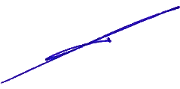
DIREKTUR RSUD dr. MURJANI

zr. Denny Muda Perdana, Sp.Rad
Pembina Utama Muda
NIP. 19621121 199610 1 001

REFERENSI

Guidelines for restraint or seclusion. 2012

Irish Nurses Organisation. Guidelines on the use of restraint in the care of the older person. Dublin: Irish Nurses Organisation ; 2003

Nurses Board South Australia. Restraint : guidelines for nurses and midwives in South Australia. 2008

Sower WP, Wharton E, Weaver A. restraint, seclusion and patient rigths standards for hospitals under the medicare/medicaid program

National Council for Community Behavioral Healthcare. Policy resources: restraint and seclusion – rules chart. CMS revised rules (key provisions).2012

Manohar R. Manual of operations restraint policy. 2008 7. South Eastern Sydney Illawarra. Restraint policy – use of (adult patient) 200

LAMPIRAN
Lampiran 1
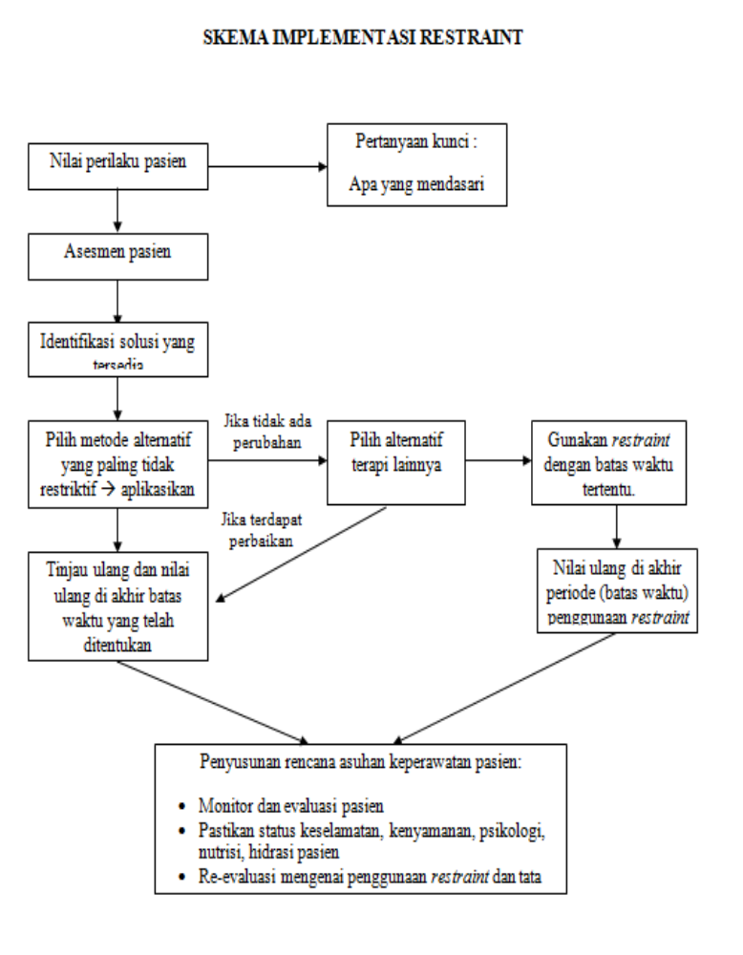

Lampiran 2
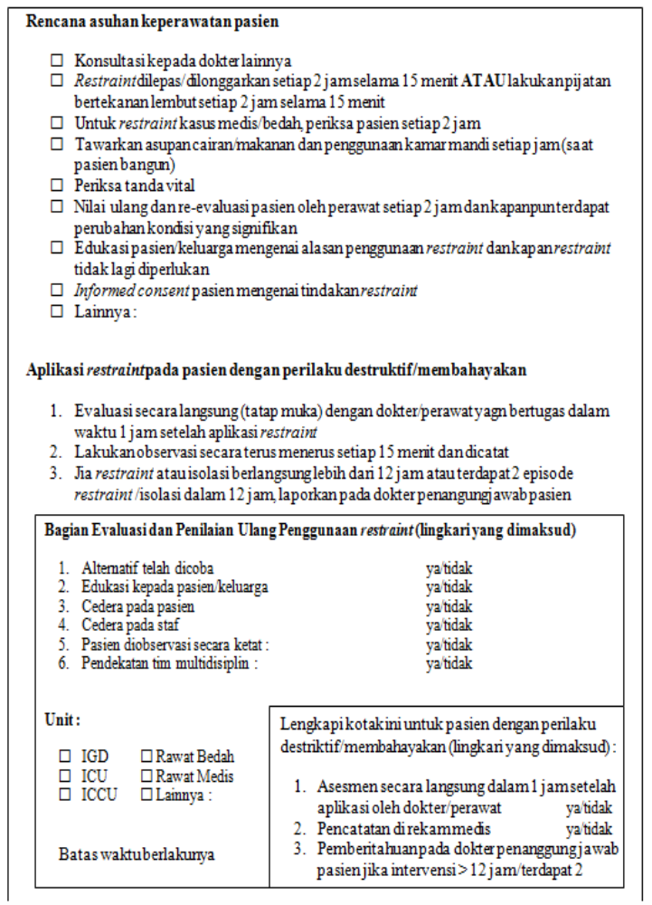

lampiran 3
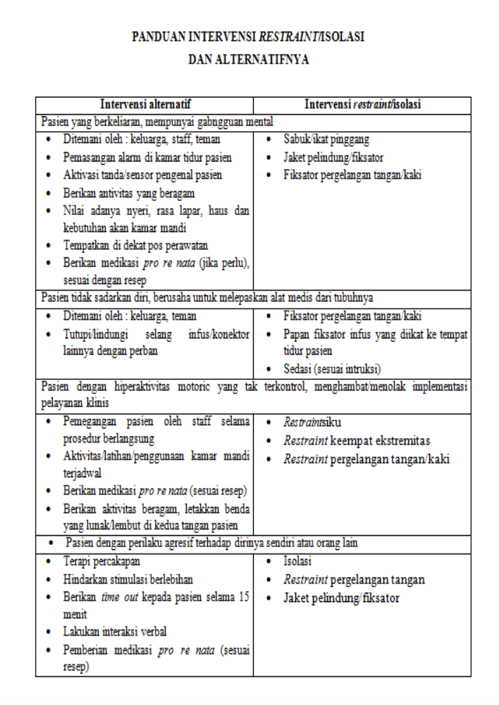

Lampiran 4
RSUD dr. MURJANI SAMPIT

PERSETUJUAN TINDAKAN RESTRAINT MEKANIK

Nama : Tanggal Pelaksanaan :
No. Medical Record : Waktu Pelaksanaa :
Tempat/Tanggal Lahir : Tempat Pelaksanaan :

Telah diterangkan sebab/alasan dilakukan tindakan RESTRAINT (Pemasangan alat pembatas gerakan) kepada pasien/keluarga pasien sebagai berikut :
- Pasien membahayakan diri sendiri/orang lain/lingkungan.
- Mengupayakan pasien terhindar dari luka/jatuh/serangan dari pasien lain.
- Mengamankan pasien dari tempat/sumber stres.
- Selama tindakan RESTRAINT akan diobservasi tanda-tanda vital pasien secara intensif sambil diberikan medikasi yang optimal.
- Resiko dari tindakan RESTRAINT dapat melukai anggota gerak atas (tangan, lengan bawah), anggota gerak bawah (pergelangan kaki) bila tidak mengikuti prosedur.
- Selama pelaksanaan akan dipantau secara periodik
Saya yang bertanda tangan dibawah ini :

Nama pasien/keluarga pasien :
Hubungan dengan pasien :
Alamat rumah :

Setelah membaca dan diterangkan tentang tindakan RESTRAINT dengan segala resiko dan komplikasinya, saya sudah memahami tindakan tersebut dan SETUJU/TIDAK SETUJU dilakukan tindakan RESTRAINT.
Jakarta, Tanggal.................................................., Pukul :.....................WIB

Yang membuat Persetujuan
Pasien/Keluarga Pasien,  ( ) | Saksi  ( ) ( )
